Лабораторная работа №3
ОСНОВЫ КОНТЕЙНЕРИЗАЦИИ: ЗАПУСК, СБОРКА ОБРАЗОВ И МНОГОКОНТЕЙНЕРНЫЕ ПРИЛОЖЕНИЯ В DOCKER
Цель работы: «изучить базовые принципы работы с Docker, освоить запуск и управление контейнерами, создание пользовательских образов с помощью Dockerfile, развертывание связанных сервисов через Docker Compose, а также закрепить навыки совместной разработки посредством оформления Pull Request».
Задание 1
Запуск базового контейнера в Google Cloud Shell (подготовительное задание)
В этой части работы необходимо запустить готовый веб-сервер в изолированном облачном терминале.
1. Открыть в браузере платформу Google Cloud Shell (https://shell.cloud.google.com) и авторизоваться под своим Google-аккаунтом. В нижней части экрана запустится Linux-терминал.
2. Проверить, что Docker установлен и работает, запросив его версию: $ docker --version
3. Запустить контейнер с веб-сервером Nginx в фоновом режиме, пробросив порт 8080 хост-машины на порт 80 контейнера: $ docker run -d -p 8080:80 nginx
4. Убедиться, что контейнер успешно запущен: $ docker ps
Скопировать вывод команды – он понадобится для отчета.
5. Просмотреть результат работы контейнера. Для этого в правом верхнем углу панели терминала нажать иконку Web Preview (Предварительный просмотр) и выбрать Preview on port 8080.
6. Убедиться, что в новой вкладке браузера открылась стартовая страница Nginx («Welcome to nginx!»).
7. Остановить контейнер, указав его идентификатор CONTAINER ID (достаточно первых нескольких символов из вывода команды docker ps): $ docker stop <ваш_container_id>
2.2. Подготовка репозитория и среды разработки
8. Войти в свой аккаунт на GitHub и создать новый публичный репозиторий с именем docker_lab. Инициализировать его файлом README.md.
9. На странице созданного репозитория нажать кнопку Code, перейти на вкладку Codespaces и выбрать Create codespace on main. Дождаться загрузки облачной среды VS Code.
10. В открывшемся терминале создать новую ветку feature/docker-tasks и перейти на нее: $ git checkout -b feature/docker-tasks
2.3. Запуск контейнера с монтированием тома (задание 1)
11. Создать файл index.html и поместить в него базовую структуру веб-интерфейса информационной системы: $ echo "<h1> Система оформления электронных перевозочных документов</h1><p>Модуль регистрации заявок активен.</p>" > index.html
12. Запустить веб-сервер Nginx в фоне, пробросив порт и примонтировав текущую директорию внутрь контейнера (чтобы сервер отображал созданный файл): $ docker run -d -p 8080:80 -v $(pwd):/usr/share/nginx/html --name my-nginx nginx
13. Codespaces обнаружит открытый порт. Нажать «Open in Browser» во всплывающем окне и убедиться, что отображается текст вашей системы.
14. Остановить и удалить запущенный контейнер: $ docker stop my-nginx $ docker rm my-nginx
2.4. Создание собственного образа через Dockerfile (задание 2)
15. Создать файл Dockerfile (без расширения) и прописать в нем инструкции для сборки собственного образа веб-сервера, в который index.html будет скопирован на этапе сборки:
Dockerfile FROM nginx:alpine COPY index.html /usr/share/nginx/html/index.html EXPOSE 80
16. Собрать Docker-образ, присвоив ему тег transport-app: $ docker build -t transport-app .
17. Запустить контейнер из свежесобранного образа: $ docker run -d -p 8080:80 --name my-custom-app transport-app
18. Убедиться с помощью команды docker ps, что контейнер работает, и снова остановить/удалить его перед следующим этапом: $ docker ps $ docker stop my-custom-app $ docker rm my-custom-app
2.5. Развертывание среды через Docker Compose (задание 3)
19. Создать файл docker-compose.yml. В нем необходимо описать два сервиса: веб-клиент (наш собранный образ) и сервер кэширования заявок (на базе Redis):
docker-compose.yml version: '3.8' services: web: image: transport-app ports: - "8080:80" depends_on: - cache cache: image: redis:alpine ports: - "6379:6379"
20. Запустить многоконтейнерное приложение в фоновом режиме: $ docker-compose up -d
21. Вывести список запущенных сервисов Compose и сделать скриншот терминала для отчета: $ docker-compose ps
2.6. Фиксация результатов и оформление Pull Request
22. Добавить созданные конфигурационные файлы в индекс Git и сделать коммит: $ git add index.html Dockerfile docker-compose.yml $ git commit -m "Add Docker configs for transport application"
23. Отправить ветку в удаленный репозиторий: $ git push origin feature/docker-tasks
24. Перейти в веб-интерфейс GitHub, открыть Pull Request из ветки feature/docker-tasks в ветку main. В описании Pull Request кратко описать проделанную работу.
Результаты работы программы.
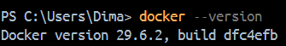
Рисунок 1- Проверка версии Docker.
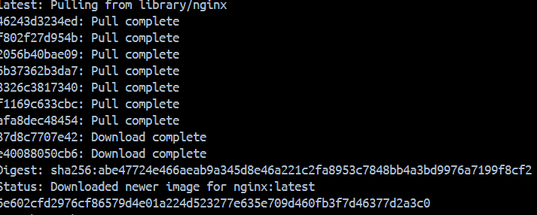
Рисунок 2- Запуск Nginx.
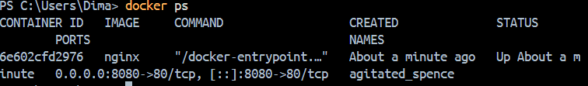
Рисунок 3- Вывод docker ps.
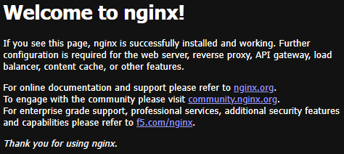
Рисунок 4- Проверка в браузере.
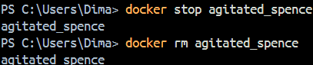
Рисунок 5- Остановка и удаление контейнера.
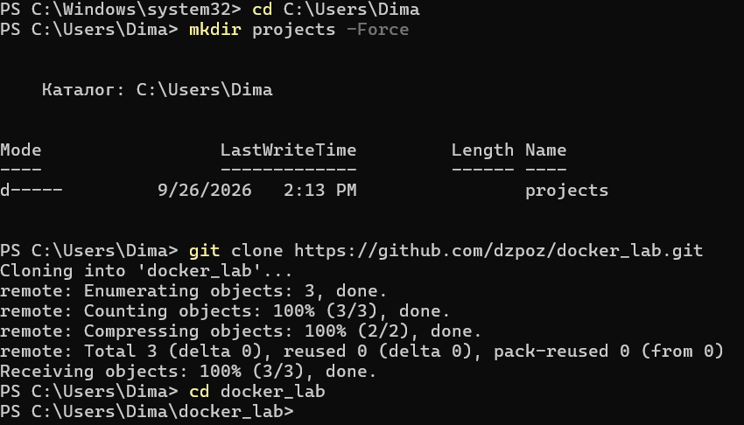
Рисунок 6- Работа с PowerShell.
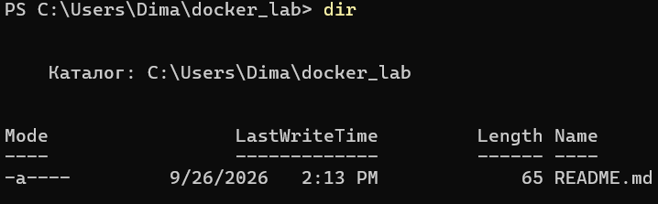
Рисунок 7- Проверка содержимого папки.
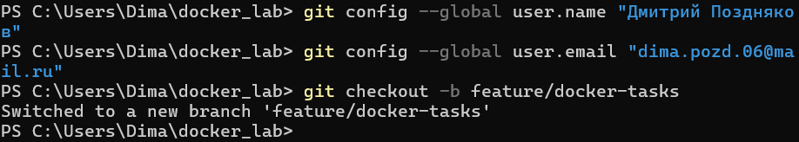
Рисунок 8- Ввод имени, почты и создание ветки.
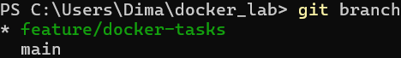
Рисунок 9- Проверка создания ветки.
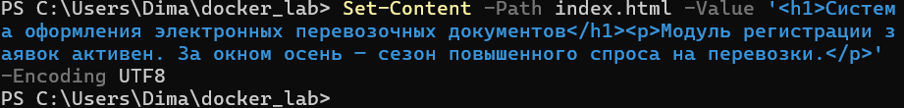
Рисунок 9- Создание файла.
Рисунок 10- Проверка теста на наличие ошибок.
Рисунок 11- Вывод теста.
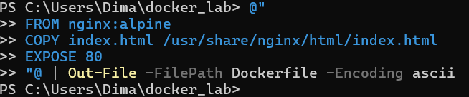
Рисунок 12- Создание Dockerfile.
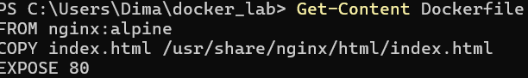
Рисунок 13- Проверка.
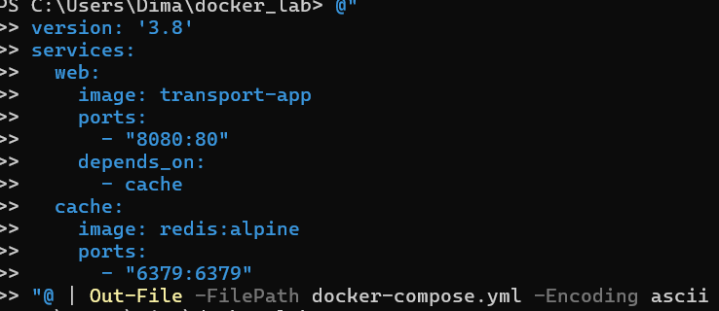
Рисунок 14- Создание Docker-файла.
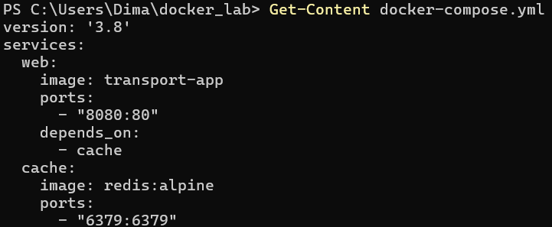
Рисунок 15- Проверка файла.
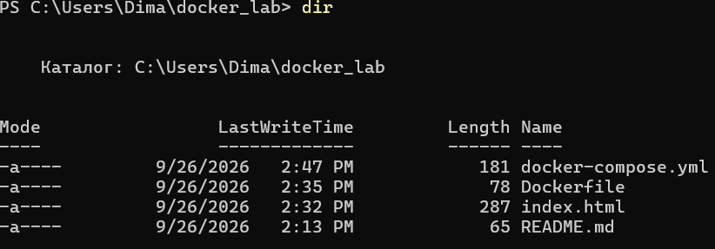
Рисунок 16- Проверка на наличие всех файлов.
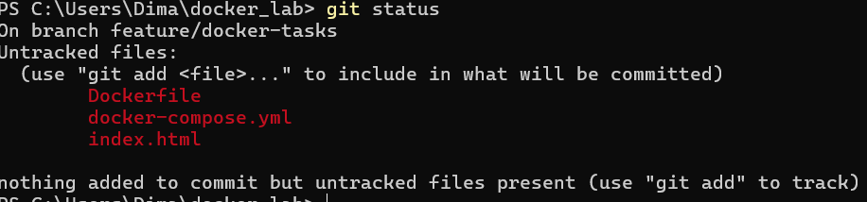
Рисунок 17- git status.
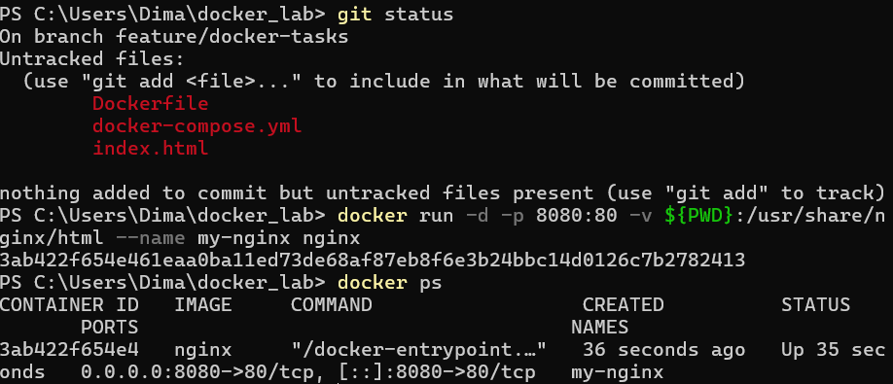
Рисунок 18- Статус контейнера.
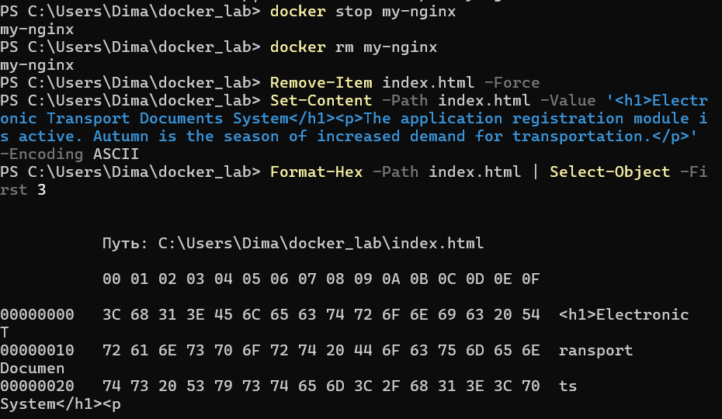
Рисунок 19- Исправление ошибок.
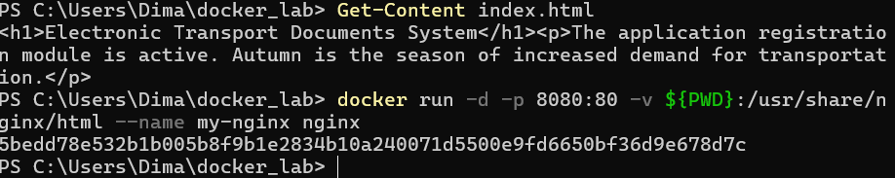
Рисунок 20- Проверка.
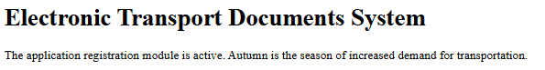
Рисунок 21- Отображение результатов в браузере.
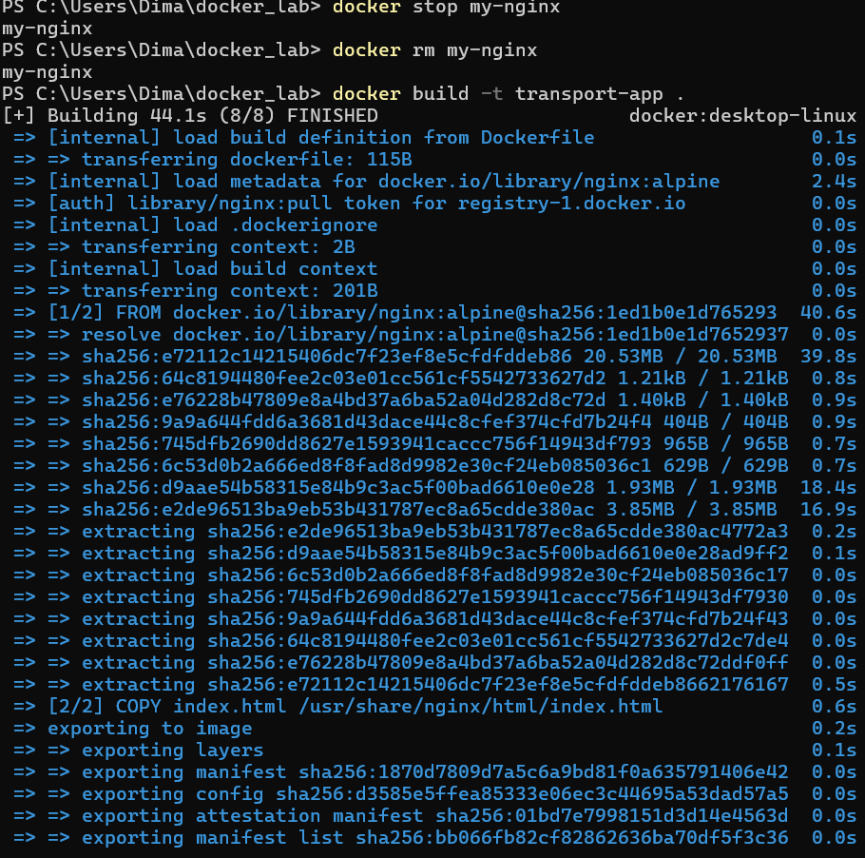
Рисунок 22- Создание собственного контейнера.
Рисунок 23- Запуск индивидуального контейнера.
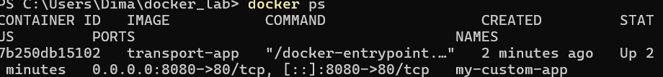
Рисунок 23- Проверка.
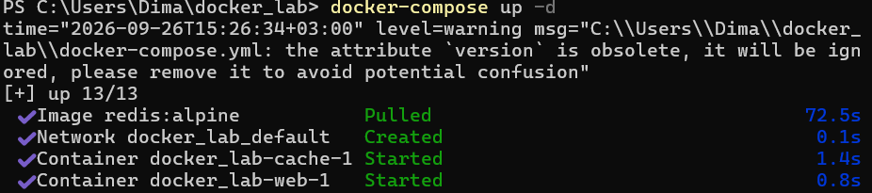
Рисунок 24- Docker Compose.
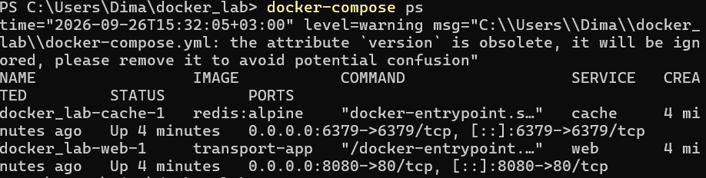
Рисунок 25- Проверка.
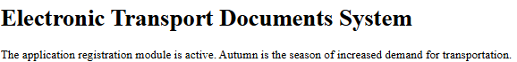
Рисунок 26- Проверка в браузере.
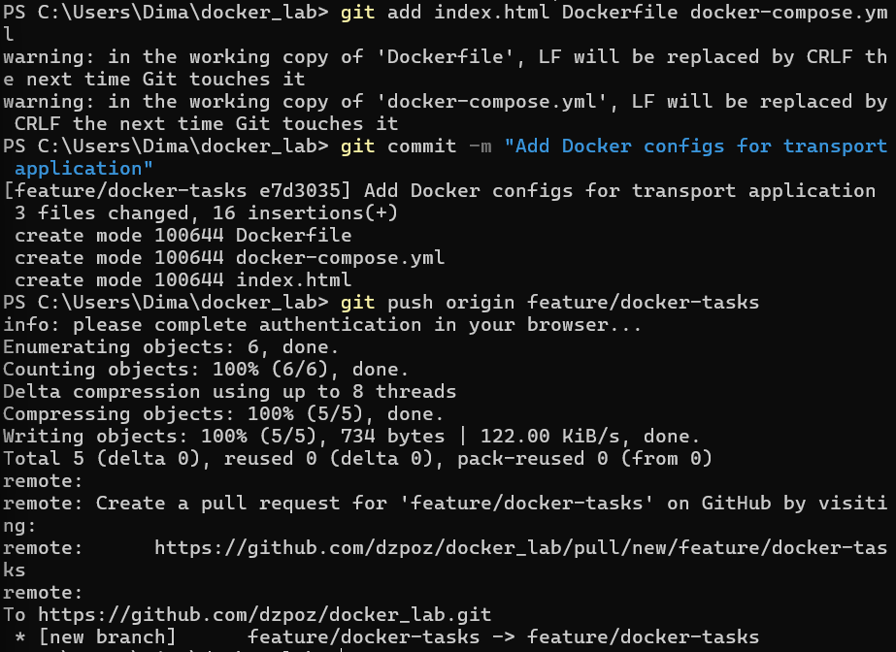
Рисунок 27- Выполнение команд git.
1.2 Контрольные вопросы.
1. В чем принципиальное отличие Docker-контейнера от классической виртуальной машины?
Ответ: Контейнер использует ядро хост-системы и изолирует только процессы (на уровне ОС), поэтому он легкий и запускается за секунды. Виртуальная машина включает полноценную гостевую ОС со своим ядром, поэтому она тяжелее, требует больше ресурсов и загружается дольше.git push – отправляет локальные коммиты в удалённый репозиторий.
2. Для чего в команде docker run применяются ключи -d и -p?
Ответ: -d (detach) запускает контейнер в фоновом режиме, возвращая управление терминалу. -p (publish) пробрасывает порт хост-машины на порт внутри контейнера в формате хост:контейнер.
3. Какая директива в Dockerfile отвечает за перенос файлов с компьютера разработчика внутрь создаваемого образа?
Ответ: COPY (также есть ADD, но COPY предпочтительнее для простого копирования).
4. Почему в задании 1 использовалось монтирование тома (флаг -v), а в задании 2 – команда COPY?
Ответ: В задании 1 том (-v) монтирует текущую директорию в контейнер, чтобы изменения в index.html на хост-машине сразу отображались без пересборки образа — удобно для разработки. В задании 2 COPY встраивает файл в образ на этапе сборки, делая образ самодостаточным и неизменяемым — это подход для продакшена.
5. Какую функцию выполняет директива depends_on в файле docker-compose.yml?
Ответ: Она задает порядок запуска сервисов: указанный сервис (cache) будет запущен перед зависимым (web). При этом depends_on не ждет полной готовности сервиса, а только факта его запуска.
6. Что произойдет при выполнении команды docker-compose down в директории с проектом?
Ответ: Остановятся и удалятся все контейнеры и сети, созданные командой docker-compose up. Образы и тома по умолчанию сохраняются (для удаления томов нужен флаг -v).
Выводы.
В ходе работы были освоены базовые и прикладные аспекты контейнеризации с помощью Docker:
Освоен запуск готовых контейнеров — развернут веб-сервер Nginx из официального образа с пробросом портов и проверкой работы через Web Preview.
Изучено монтирование томов — на практике показано, как с помощью флага -v организовать совместный доступ к файлам между хост-машиной и контейнером, что удобно для разработки и отладки.
Освоено создание собственных образов — написан Dockerfile, в котором файлы приложения включаются в образ на этапе сборки через директиву COPY, что обеспечивает самодостаточность и воспроизводимость образа.
Изучен Docker Compose — описано многоконтейнерное приложение из двух сервисов (веб-приложение и Redis), продемонстрировано управление зависимостями через depends_on и совместный запуск сервисов одной командой.
Отработаны навыки работы с Git и GitHub — создание репозитория, веток, коммитов и оформление Pull Request, что соответствует реальному командному workflow разработки.
Итог: Docker позволяет быстро и изолированно разворачивать приложения, а связка Docker + Docker Compose + Git является стандартным инструментарием для разработки, тестирования и доставки современных информационных систем.

